Обучающиеся Пензенской областной станции юных туристов активно проводят весенние каникулы
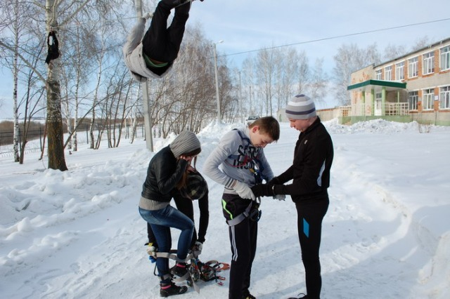
В дни весенних школьных каникул в детском оздоровительном лагере «Тарханы» прошли учебно-тренировочные сборы воспитанников туристических клубов. В сборах приняли участие более 50 обучающихся ГАОУДОД ПензоблСЮТур:
- воспитанники объединения, обучающиеся МБОУ СОШ №51 г. Пензы (руководитель – педагог дополнительного образования ГАОУДОД ПензоблСЮТур Зелепугин П.В.)
- воспитанники клуба «Единство», обучающиеся «Кадетской школы по делам ГО ЧС №70» г. Пензы (руководитель - педагог дополнительного образования ГАОУДОД ПензоблСЮТур Вржижевский И.В., Гончарик Е.В.);
- воспитанники МБОУ СОШ им. С.Е. Кузнецова села Чемодановка Бессоновского района Пензенской области (руководитель - педагог дополнительного образования ГАОУДОД ПензоблСЮТур Вржижевский И.В.);
- туристический клуб «Путь» (руководители - педагоги дополнительного образования ГАОУДОД ПензоблСЮТур Андреев М.В., Андреева С.В.);
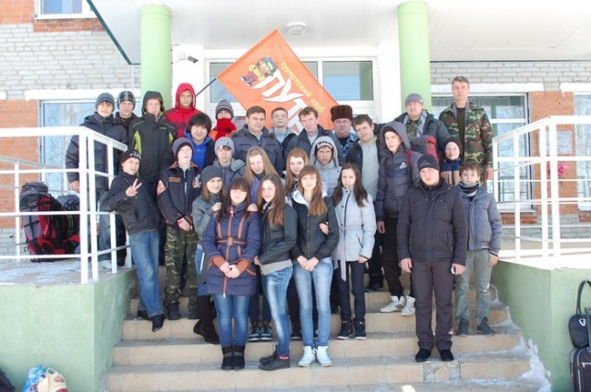
Программа сборов насыщенна: конкурсы песни, танца, стенной газеты, ежедневные утренняя зарядка и вечерний кросс.
В ходе сборов ребята усиленно готовились к пешеходному сезону, знакомились с основами ориентирования и туристским регламентом, изучали знаки международной кодовой таблицы сигналов и сигналы бедствия, отработывали технические приемы туристической подготовки и учились вязать туристские узлы.
Итогом сборов стали соревнования между отделениями, определившие лучших туристов.
Ребята прекрасно провели время, набрались сил, познакомились с творчеством М.Ю. Лермонтова, прикоснулись к народным традициям с. Лермонтово.
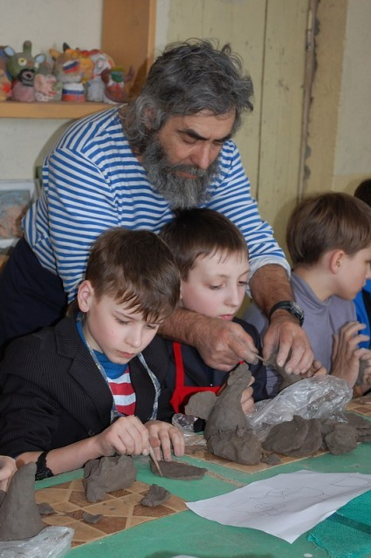
Туристы не только занимаются спортом, ведут здоровый образ жизни. Они с интересом изучают историю своей малой Родины. Так, воспитанники туристического клуба «Путь» в дни весенних каникул в с. Полеологово посетили мастерскую знаменитого гончара Василия Кучера, который провел для ребят мастер-класс по изготовлению глиняной игрушки.
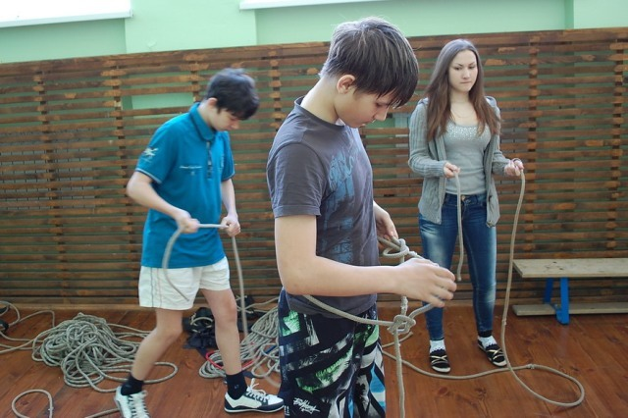
С 25 по 28 марта туристы клуба «Путь» совершили первый выход на природу и прошли по маршруту Федоровка - К. Арчада - Каменка – Кувака Каменского района. Этот маршрут задуман как подготовка к пешеходному сезону 2013 года: тренировки на местности, в спортзале по спортивному ориентированию и основам безопасности жизнедеятельности. А в свободное время туристы показали мастер-классы для местных школьников, посетили экспозицию музея МОУ ДДиЮ «Спектр» г. Каменки.
Сборная команда ГАОУДОД ПензоблСЮТур (руководитель - педагог дополнительного образования ГАОУДОД ПензоблСЮТур Мусинов А.С.), 17-19 марта открыла весенние каникулы участием во Всероссийских соревнованиях по спортивному ориентированию «Черное море» в г. Геленджике. А с 26 марта по 4 апреля команда принимает участие во Всероссийских соревнованиях «Памяти Пастухова» в г. Железноводске Ставропольского края.
Активный отдых – это полезно, весело, захватывающе, любопытно!

